**캐릭터 시스템 기획서**

**작성자:강태협**

**목차**

1 개요 5

2 캐릭터 스테이터스 5

2.1 생명력 5

2.1.1 생명력의 감소 5

2.1.2 생명력의 회복 5

2.2 스태미너 5

2.2.1 스태미너의 감소 5

2.2.2 스태미너의 회복 5

2.3 이동 6

2.3.1 이동 속도 6

2.3.2 최대 이동 속도 6

2.3.3 걷기 6

2.3.4 달리기 6

3 캐릭터 사망 6

3.1 사망 조건 6

3.2 연출 6

4 캐릭터 행동 7

4.1 이동 7

4.1.1 걷기 7

4.1.2 대쉬(일반) 7

4.1.3 올라가기/내려가기 7

4.1.4 수영 8

4.1.5 대쉬(수중) 8

4.1.6 쪼그려 걷기 8

4.2 특수 행동 8

4.2.1 점프 8

4.2.2 잡기/매달리기 8

4.2.3 흔들기 8

4.2.4 숙이기 8

5 캐릭터 상태 9

5.1 기본 상태 9

5.1.1 일반 9

5.1.2 수중 9

5.2 이동 상태 9

5.2.1 걷기(일반) 9

5.2.2 대쉬(일반) 9

5.2.3 점프(일반) 9

5.2.4 쪼그려 걷기(일반) 9

5.2.5 올라가기/내려가기(일반) 10

5.2.6 수영(수중) 10

5.2.7 대쉬(수중) 10

5.3 피격 상태 10

5.4 특수 상태 10

5.4.1 잡기 10

5.4.2 매달림 10

5.4.3 숙이기 10

6 충돌 작용 10

6.1 캐릭터와 캐릭터 10

6.1.1 기본 상태와 기본 상태 10

6.1.2 기본 상태와 이동 상태 10

6.1.3 이동 상태와 이동 상태 11

6.2 캐릭터와 오브젝트 11

6.2.1 이동 가능 11

6.2.2 이동 불가 11

6.2.3 통과 11

6.3 캐릭터와 함정 11

6.3.1 이동 불가 11

6.3.2 통과 11

6.4 캐릭터와 지형 11

6.4.1 바닥(천장) 12

6.4.2 벽 12

1. 개요

* 본 문서는 본 게임 내의캐릭터가 가지는 값 등에 대해 설명한다.

1. 캐릭터 스테이터스

* 캐릭터가 가지고 있는 능력치
  1. 생명력
* 모든 캐릭터는 각자 3개의 생명력을 가지고 시작한다.
* 생명력은 3개를 초과할 수 없다.
* 생명력의 UI에 관한 내용은 [UI 기획서]참조
  + 1. 생명력의 감소
* 생명력이 감소하는 함정에 영향 받을 경우 함정의 생명력 감소 값만큼 생명력이 감소한다.
* 생명력이 0개가 되면 캐릭터는 사망하게 된다.
  + 1. 생명력의 회복
* 게임 진행 중 추가 적인 생명력의 회복은 없으며, 캐릭터가 부활했을 때 게임을 시작할 때와 같은 수치로 부활한다.
  1. 스태미너
* 모든 캐릭터는 각자 250의 스태미너를 가지고 시작한다.
* 스태미너는 250을 초과할 수 없다.
* 스태미너의 UI에 과한 내용은 [UI 기획서]참조
  + 1. 스태미너의 감소
* 달리기를 지속할 때 스태미너의 일정량이 일정 속도로 감소한다.
* ex) 달리기를 할 할 때 초당 5가 감소한다.
* 스태미너가 감소하는 함정에 영향 받을 경우 함정의 스태미너 감소 수치만큼 감소한다.
* ex) 함정에 접촉했을 때 전체 스태미너의 20%가 감소한다.
* 스태미너가 0이 되면 캐릭터는 걷기 상태로 전환되며,스태미너가 회복된다.
* 이 때,스태미너가 100이 될 때까지 캐릭터는 달리기를 할 수 없다.
  + 1. 스태미너의 회복
* 스태미너는 캐릭터가 제자리에 서있거나,걷기 상태일 때 회복된다.
* 캐릭터가 부활했을 때 게임을 시작할 때와 같은 수치로 부활한다.
  1. 이동
* 모든 캐릭터의 이동 속도와 최대 이동 속도의 기본값은 동일하다.
  + 1. 이동 속도
* 캐릭터가 이동하는 속도
* 제자리에 서 있는 상태일 때의 이동속도는 0으로 고정된다.
* 이동 속도는 최대 이동 속도까지 상승한다.
  + 1. 최대 이동 속도
* 최대 이동 속도는 캐릭터가 이동 방식에 따라 최대로 이동할 수 있는 속도이다.
  + 1. 걷기
* 걷기의 최대 이동 속도는 이동 속도와 동일하다.
  + 1. 달리기
* 달리기의최대 이동 속도는 이동 속도의 1.5배로 한다.

1. 캐릭터 사망
   1. 사망 조건

* 캐릭터는 생명력이 0개가 되었을 떄 또는 <즉사>효과를 가진 함정의 효과를 받았을 때, 카메라 범위에서 벗어났을 때 사망한다.
* 이 때, 1명 이상의 캐릭터가 사망하게 되었을 때 게임 오버되며 세이브된 지점에서 모든 캐릭터가 부활한다.
* 부활에 대한 상세한 내용은 [기본 시스템 기획서]의 부활 시스템 참조
  1. 연출
* 사망한 캐릭터를 향해 원형으로 화면이 어두워지는 연출을 사용한다.

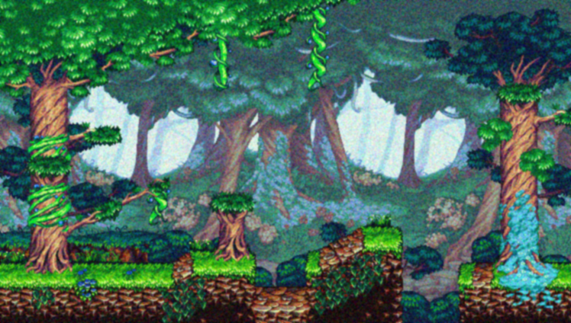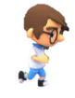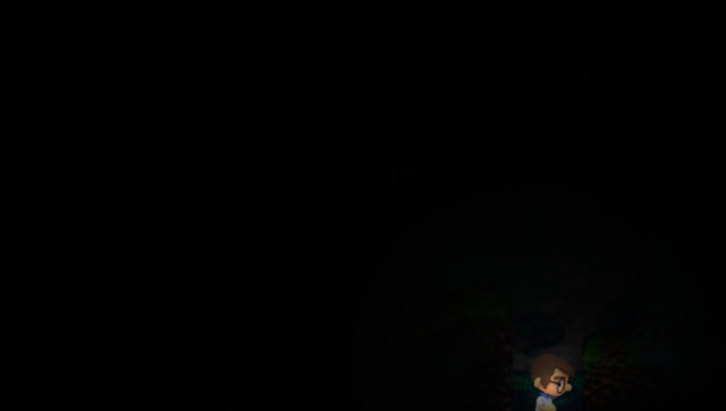

1. 캐릭터 행동

* 모든 행동의 조작 방식은 [기본 시스템 기획서]의 조작 방식 항목 참조
* 모든 행동의 애니메이션은 [캐릭터 애니메이션 기획서]참조
  1. 이동
     1. 걷기
* 기본적인 이동 방식으로 조이스틱을 좌/우로 움직이거나,방향키의 좌/우 버튼을 누름으로써 할 수 있다.
* 입력한 방향으로 캐릭터가 이동 속도로 움직인다.
  + 1. 대쉬(일반)
* 걷기 상태에서 대쉬 버튼(RB 버튼)을 통해 할 수 있다.
* 걷기로 입력한 방향으로 캐릭터의 이동 속도가 최대 이동 속도까지 상승하면서 움직인다.
  + 1. 올라가기/내려가기
* 매달린 상태에서 할 수 있는 이동 방식으로 조이스틱을 상/하로 움직이거나,방향키의 상/하 버튼을 누름으로써 할 수 있다.
* 매달려 있는 오브젝트의 위/아래로 캐릭터가 이동한다.
  + 1. 수영
* ‘수중’에서의 기본 이동 방식으로 조이스틱을 전 방향으로 움직이거나,방향키의 전 방향 버튼을 누름으로써 할 수 있다.
* 입력한 방향에 따라 캐릭터가 수영 이동 속도로 움직인다.
  + 1. 대쉬(수중)
* 수영 상태에서 점프 버튼(Y버튼)을 통해 할 수 있다.
* 수영 상태에서 입력한 방향으로 최대 이동 속도의 2배로 1초간 진행한다.
* 대쉬(수중) 중에는 방향변경, 취소가 불가능하다.
* 사용 시 20의 스태미너가 고정적으로 감소한다.
  + 1. 쪼그려 걷기
* 숙이기 상태에서 조이스틱을 좌/우로 움직이거나,방향키의 좌/우 버튼을 눌러 이동하는 방식
* 입력한 방향으로 캐릭터가 이동 속도로 움직인다.
  1. 특수 행동
     1. 점프
* 걷기/달리기/매달리기 상태에서 할 수 있는 특수 행동Y버튼을 사용한다.
* 버튼을 누르게 되면 입력된 방향으로 점프한다.
* 이동 속도에 따라 점프 거리가 달라진다.
* 매달린 상태에서 점프할 경우 점프거리는 높이에 따라 달라진다.
  + 1. 잡기/매달리기
* 기본/걷기/점프 상태에서 할 수 있는 특수 행동으로 B버튼을 사용한다.
* 버튼을 누르게 되면 특정 오브젝트와 상호작용할 수 있다.
* 오브젝트를 밀거나,오브젝트에 매달린다.
  + 1. 흔들기
* 매달린 상태에서 할 수 있는 특수 행동으로 조이스틱을 좌/우로 움직이거나,방향키 좌/우 버튼을 누름으로 써 캐릭터가 좌/우로 몸을 흔든다.
* 이 때,점프를 하게 되면 점프거리가 늘어난다.
  + 1. 숙이기
* 기본 / 걷기 / 달리기 상태에서 할 수 있는 특수 행동으로 A버튼을 사용한다.
* 버튼을 누르고 있는 동안 캐릭터가 몸을 숙인다.버튼을 떼게 되면 다시 일어선다.
* 숙인 상태에서는 걷기 / 달리기가 불가능 하며 쪼그려 걷기만 가능하다.

1. 캐릭터 상태

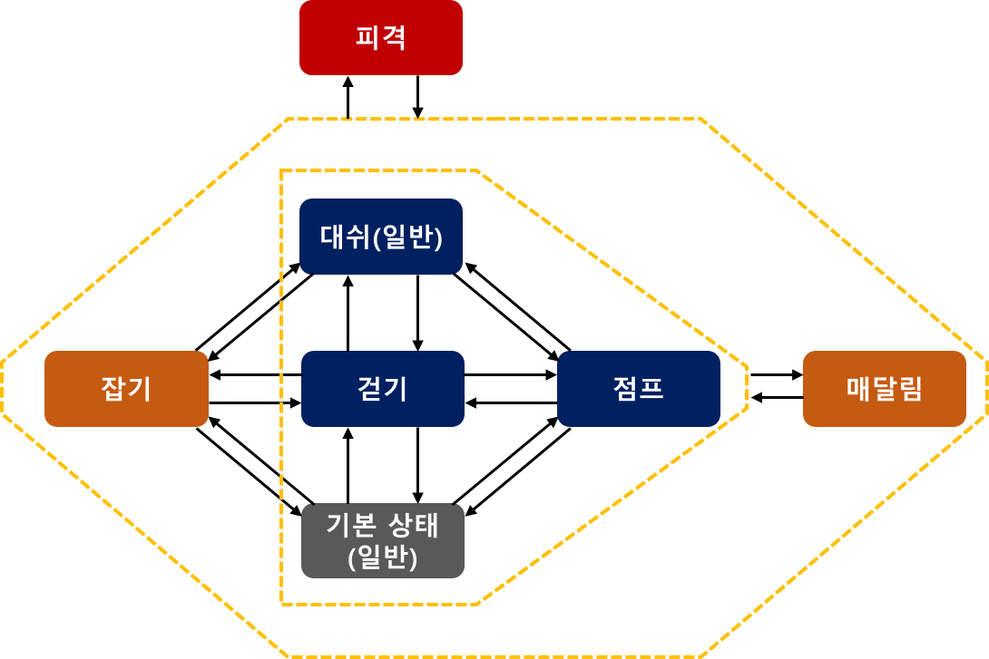

**<일반 상태 플로우>**

**<수중 상태 플로우>**

* 1. 기본 상태
     1. 일반
* 일반 필드에서의 기본 상태
  + 1. 수중
* 수중에서의 기본 상태
  1. 이동 상태
     1. 걷기(일반)
* 일반 필드에서의 기본 이동 상태
  + 1. 대쉬(일반)
* 일반 필드에서의 대쉬 상태
  + 1. 점프(일반)
* 일반 필드에서의 점프 상태
  + 1. 쪼그려 걷기(일반)
* 일반 필드에서 숙이기 상태에서의 이동 상태
  + 1. 올라가기/내려가기(일반)
* 매달린 상태에서의 이동 상태
  + 1. 수영(수중)
* 수중에서의 기본 이동 상태
  + 1. 대쉬(수중)
* 수중에서의 대쉬 상태
  1. 피격 상태
* 모든 피격 상태는 일시적으로 캐릭터가 무적 상태가 되어 추가적인 함정에 피해를 입지 않도록 한다.
  1. 특수 상태
     1. 잡기
     2. 매달림
     3. 숙이기

1. 충돌 작용

* 캐릭터와 캐릭터 / 캐릭터와 오브젝트 / 캐릭터와 함정 / 캐릭터와 지형 간의 물리적인 출동작용에 대해 설명한다.
* 모든 충돌 작용에 관한 내용은 [기본 시스템] 문서 충돌 작용 항목 참조
  1. 캐릭터와 캐릭터
     1. 기본 상태와 기본 상태
* 기본 상태의 캐릭터가 다른 충돌작용에 의해 이동되고 있는 상태에서 또 다른 기본 상태의 캐릭터와 충돌할 경우 이동이 진행되고 있는 상태의 방향으로 또 다른 캐릭터 또한 이동한다.

예)이동 상태의 캐릭터에 의해 기본 상태의 캐릭터가 이동되고 있을 때, 또 다른 기본 상태의 캐릭터와 충돌(3인) 시 이동이 진행되고 있는 방향으로 이동한다.

* + 1. 기본 상태와 이동 상태
* 기본 상태의 캐릭터와 이동 상태의 캐릭터가 충돌했을 때 기본 상태의 캐릭터가 이동 상태의 캐릭터가 진행하는 방향으로 이동하게 된다.
* 이 때, 기본 상태의 캐릭터는 기본 상태로 이동하게 된다.
  + 1. 이동 상태와 이동 상태
* 이동 상태의 캐릭터가 서로 충돌했을 때 이동 방향이 서로 다르다면 이동 속도를 확인하여, 이동 속도가 더 빠른 캐릭터가 진행하고 있는 방향으로 진행한다.
* 만약 이동 속도가 같다면 서로 밀려나지 않고 충돌한 자리에 있는다.
  1. 캐릭터와 오브젝트
* 오브젝트의 충돌 판정은 이동 가능/ 이동 불가 / 통과로 나뉜다.
* 오브젝트의 상세한 내용은 [오브젝트 기획서]참조
* 오브젝트를 밟고서 이동하는 것이 가능하며, 이동은 좌/우로 제한된다.
  + 1. 이동 가능
* 이동 가능 오브젝트와 캐릭터가 충돌했을 때 오브젝트는 캐릭터가 진행하는 방향으로 이동한다.
  + 1. 이동 불가
* 이동 불가 오브젝트와 캐릭터가 충돌했을 때 캐릭터는 오브젝트에 막혀 제자리에서 애니메이션을 반복한다.
  + 1. 통과
* 통과 오브젝트와 캐릭터가 충돌했을 때 캐릭터는 물리적인 영향을 받지 않고 통과한다.
* 단, 통과 오브젝트에 상호작용이 가능할 경우 상호작용을 진행할 수 있다.

예)사다리, 밧줄 등

* 1. 캐릭터와 함정
* 함정의 충돌 판정은 이동 불가/ 통과로 나뉜다.
* 함정의 상세한 내용은 [함정 기획서] 참조
* 단, 기본적으로 함정의 충돌 판정의 함정에 고정되어있다.
  + 1. 이동 불가
* 이동 불가 함정과 캐릭터가 충돌했을 때 캐릭터는 함정에 막혀 제자리에서 애니메이션을 반복한다.
* 함정의 효과에 영향 받을 경우 함정의 효과를 우선 시 한다.
  + 1. 통과
* 통과 함정과 캐릭터가 충돌했을 때 캐릭터는 물리적인 영향을 받지 않고 통과한다.
* 단, 함정은 발동하며 캐릭터는 발동된 효과에 영향 받는다.
  1. 캐릭터와 지형
* 지형은 바닥(천장)과 벽이 있다.
  + 1. 바닥(천장)
* 캐릭터는 일반 필드의 바닥(천장)에 올라서서 걷기, 대쉬(일반), 점프 등을 사용할 수 있다.
* 캐릭터가 점프 등을 통해 천장에 부딪히게 되면 캐릭터는 천장에 막혀 높이 올라가지 않고 이동을 진행한다.
  + 1. 벽
* 벽은 이동 불가 오브젝트와 같이 막혀 제자리에서 애니메이션을 반복한다.